**FUNDAMENTOS DE REDES DE DATOS – I TERMINO 2010 - SEGUNDA EVALUACIÓN**

**NOMBRE: FECHA: EXAMEN SOBRE 76 PTOS**

1. Nombre las capas del modelo de red TCP/IP (2 ptos)

_____________________________________________________________________________________

1. Para las capas 2, 3 y 4 del modelo OSI, indique el nombre de la capa y el nombre común que se emplea para identificar su Unidad de Datos de Protocolo (PDU) (3 ptos):

|  |  |  |
| --- | --- | --- |
| CAPA 2:  PDU: | CAPA 3:  PDU: | CAPA 4:  PDU: |

1. Describa brevemente la función que realiza el protocolo ARP (1 pto)

__________________________________________________________________________________

1. Nombre los tres dispositivos comúnmente usados en redes de datos y la capa del modelo OSI con el que se los relaciona por su funcionamiento (3 ptos):

|  |  |  |
| --- | --- | --- |
| DISPOSITIVO:  CAPA: | DISPOSITIVO:  CAPA: | DISPOSITIVO:  CAPA: |

1. Nombre el dispositivo que debe emplearse para lograr comunicación entre hosts que pertenecen a diferentes redes (1 pto.): __________________

Para los temas 6 y 7, dada la siguiente afirmación, MARQUE si es FALSA o VERDADERA y EXPLIQUE brevemente su respuesta:

1. “La redes Ethernet antiguas operaban bajo un ambiente con colisiones, sin embargo, las redes Ethernet de hoy en día operan en un ambiente libre de colisiones” (2 ptos).

|  |  |
| --- | --- |
| FALSA: ________  VERDADERA: ________ | EXPLICACIÓN: |

1. “El protocolo IPv4 es orientado a conexión y ofrece un servicio del mejor esfuerzo” (2 ptos).

|  |  |
| --- | --- |
| FALSA: ________  VERDADERA: ________ | EXPLICACIÓN: |

1. Brevemente, indique la principal ventaja de usar el protocolo UDP y nombre dos protocolos de capa de aplicación que usen UDP (3 ptos).

VENTAJA:___________________________________________________________________________

PROTOCOLOS DE APLICACIÓN : _______________________ / _______________________

1. Nombre el método de control de acceso al medio usado en Ethernet (1 pto.) : _____________________
2. Nombre las dos subcapas de la capa de enlace de datos y explique brevemente cada una de ellas (2 ptos).

|  |  |
| --- | --- |
| SUBCAPA: | EXPLICACIÓN: |
| SUBCAPA: | EXPLICACIÓN: |

1. Dada la siguiente dirección IP de red: 10.112.0.0 /12 y conociendo que además, se han tomado prestados 6 bits, encuentre (20 ptos, 2 ptos c/ítem):

a) Cantidad de subredes:

b) Cantidad de hosts por subred:

c) Máscara de subred:

d) Rango de IP’s válidas en la penúltima subred:

DESDE: __________________________ HASTA:_________________________

e) Dirección de red y dirección broadcast de la segunda subred:

RED: BROADCAST:

f) Indique la dirección de subred a la que pertenecen los siguientes hosts:

|  |  |  |
| --- | --- | --- |
| 10.115.132.25 | 10.122.83.254 | 10.127.255.252 |
| :SR | :SR | :SR |

12) Para la topología mostrada, y partiendo de la dirección de red principal, diseñe un esquema de direccionamiento IP aplicando VLSM y complete la tabla de respuestas (36 ptos, 2 ptos c/ítem):

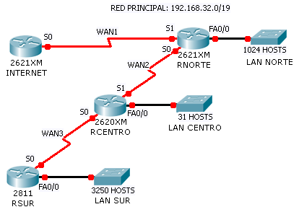

|  |  |  |  |
| --- | --- | --- | --- |
| **Red** | **Dirección de red** | **Máscara de red** | **Direcciones de puerto (asigne la 1era. IP válida en cada red)** |
| **LAN NORTE:** |  |  | IP puerto FA0/0 RNORTE: |
| **LAN CENTRO:** |  |  | IP puerto FA0/0 RCENTRO: |
| **LAN SUR:** |  |  | IP puerto FA0/0 RSUR: |
| **WAN 1:** |  |  | IP puerto S1 RNORTE: |
| **WAN 2:** |  |  | IP puerto S1 RCENTRO: |
| **WAN 3:** |  |  | IP puerto S0 RSUR: |

1. Dada la siguiente dirección IP de red: 50.225.0.0 /17 y conociendo que además, se han tomado prestados 4 bits, encuentre (20 ptos, 2 ptos c/ítem):

a) Cantidad de subredes:

b) Cantidad de hosts por subred:

c) Máscara de subred:

d) Rango de IP’s válidas en la penúltima subred:

DESDE: __________________________ HASTA:_________________________

e) Dirección de red y dirección broadcast de la segunda subred:

RED: BROADCAST:

f) Indique la dirección de subred a la que pertenecen los siguientes hosts:

|  |  |  |
| --- | --- | --- |
| 50.225.112.25 | 50.225.96.254 | 50.225.45.86 |
| :SR | :SR | :SR |

12. Para la topología mostrada, y partiendo de la dirección de red principal, diseñe un esquema de direccionamiento IP aplicando VLSM y complete la tabla de respuestas (36 ptos, 2 ptos c/ítem):

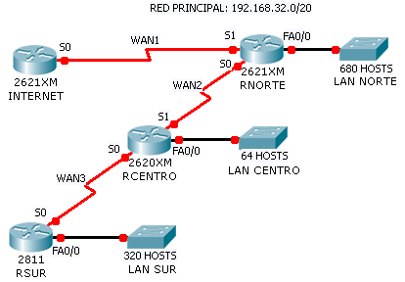

|  |  |  |  |
| --- | --- | --- | --- |
| **Red** | **Dirección de red** | **Máscara de red** | **Direcciones de puerto (asigne la 1era. IP válida en cada red)** |
| **LAN NORTE:** |  |  | IP puerto FA0/0 RNORTE: |
| **LAN CENTRO:** |  |  | IP puerto FA0/0 RCENTRO: |
| **LAN SUR:** |  |  | IP puerto FA0/0 RSUR: |
| **WAN 1:** |  |  | IP puerto S1 RNORTE: |
| **WAN 2:** |  |  | IP puerto S1 RCENTRO: |
| **WAN 3:** |  |  | IP puerto S0 RSUR: |

1. Dada la siguiente dirección IP de red: 172.31.64.0 /18 y conociendo que además, se han tomado prestados 7 bits, encuentre (20 ptos, 2 ptos c/ítem):

a) Cantidad de subredes:

b) Cantidad de hosts por subred:

c) Máscara de subred:

d) Rango de IP’s válidas en la penúltima subred:

DESDE: __________________________ HASTA:_________________________

e) Dirección de red y dirección broadcast de la segunda subred:

RED: BROADCAST:

f) Indique la dirección de subred a la que pertenecen los siguientes hosts:

|  |  |  |
| --- | --- | --- |
| 172.31.120.254 | 172.31.127.1 | 172.31.101.118 |
| :SR | :SR | :SR |

12. Para la topología mostrada, y partiendo de la dirección de red principal, diseñe un esquema de direccionamiento IP aplicando VLSM y complete la tabla de respuestas (36 ptos, 2 ptos c/ítem):

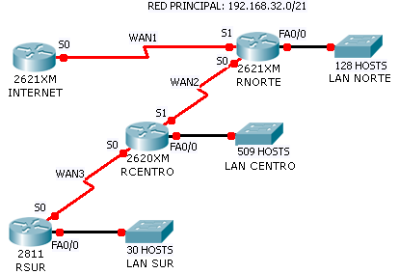

|  |  |  |  |
| --- | --- | --- | --- |
| **Red** | **Dirección de red** | **Máscara de red** | **Direcciones de puerto (asigne la 1era. IP válida en cada red)** |
| **LAN NORTE:** |  |  | IP puerto FA0/0 RNORTE: |
| **LAN CENTRO:** |  |  | IP puerto FA0/0 RCENTRO: |
| **LAN SUR:** |  |  | IP puerto FA0/0 RSUR: |
| **WAN 1:** |  |  | IP puerto S1 RNORTE: |
| **WAN 2:** |  |  | IP puerto S1 RCENTRO: |
| **WAN 3:** |  |  | IP puerto S0 RSUR: |